**รูปภาพกิจกรรม**

**ผู้บริหารร่วมประชุมกับชมรม STROK OK องครักษ์ ต้านโกง**

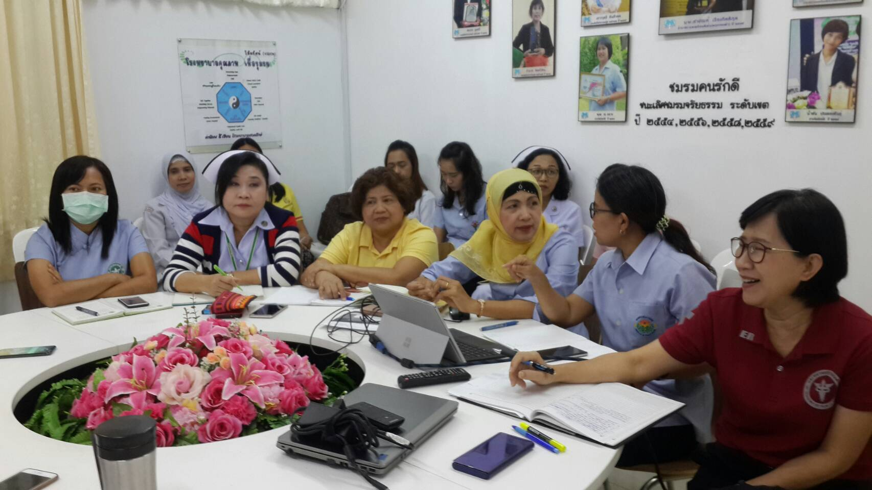

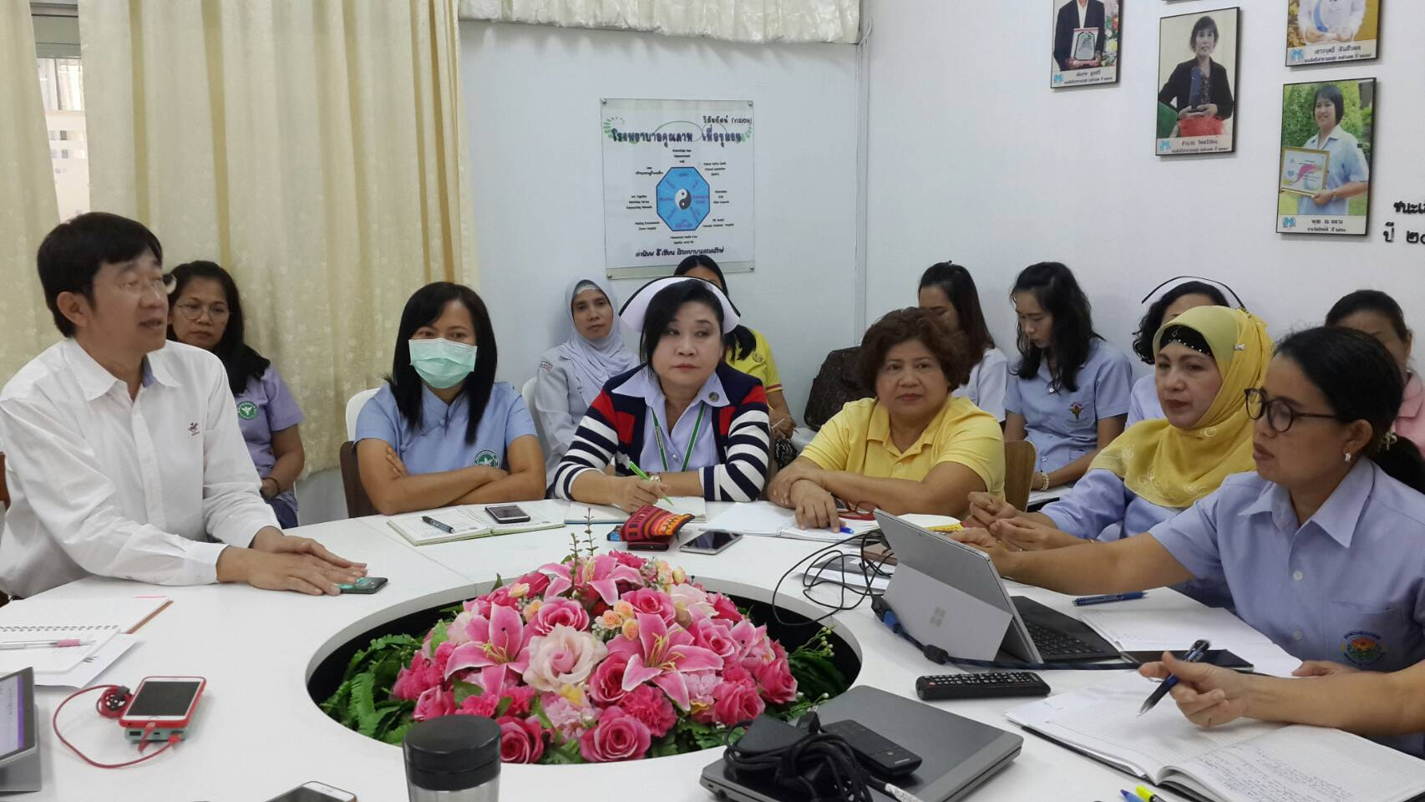

**ผู้บริหารร่วมแสดงสัญญลักษณ์**

